Музыкально-спортивный праздник
посвященный дню защиты детей
Музыкальный работник и инструктор по физкультуре с магнитофоном в руках проходят по территории детского сада, и под веселую музыку приглашают детей идти с ними на спортивную площадку. Спортплощадка украшена. Дети встают в большой круг, педагог поздравляет детей с праздником:
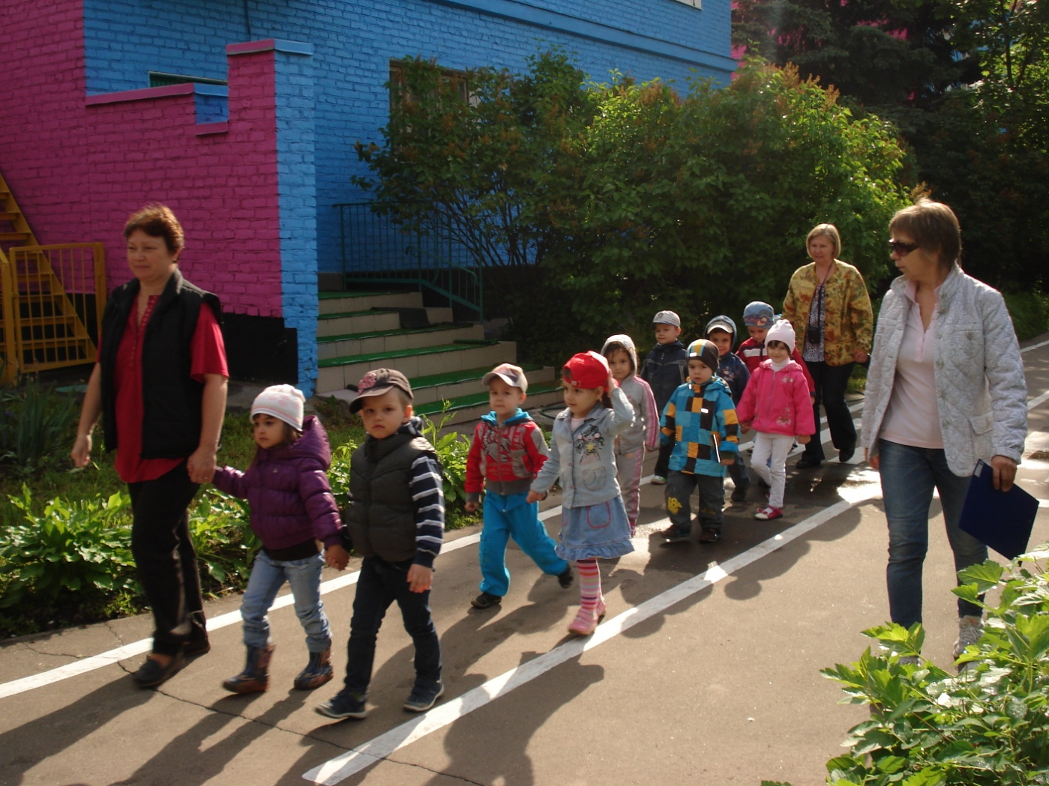
Здравствуйте, здравствуйте, здравствуйте! Мы рады приветствовать вас! Как много светлых улыбок Мы видим на лицах сейчас. Сегодня праздник нас собрал: Не ярмарка, не карнавал! Первый летний день в году Не отдаст детей в беду! Он каникулы начинает. Кто же с Днем защиты детей нас поздравляет?
Появляется Карлсон под звуки песенки «Веселый человечек», пускает мыльные пузыри, весело скачет и резвится, дети хлопают в ладоши! Карлсон спрашивает - знают ли они кто он? Дети отвечают ему. Карлсон говорит что он любит шалить и играть, а дети что любят? Карлсон проводит игру «Как живете?»:

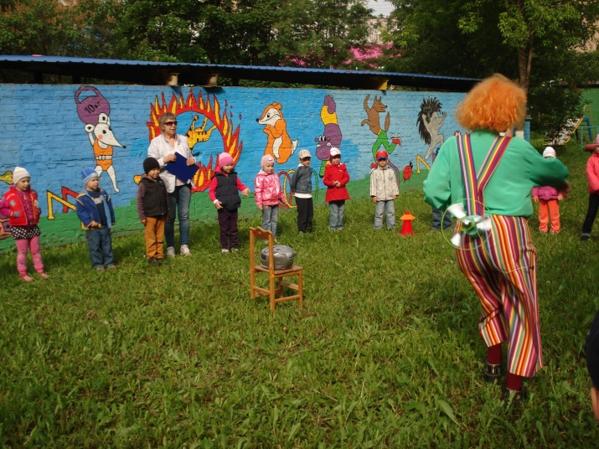 | 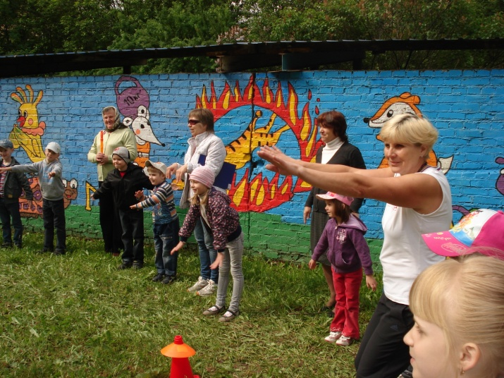

Карлсон: Как живете? Дети: Вот так (Показывают большой палец) Карлсон: Как идете? Дети: Вот так (Шагают на месте) Карлсон: Как бежите? Дети: Вот так (Бег на месте) Карлсон: Как плывете? Дети: Вот так (Руками имитируют плывущего человека) Карлсон: Как кричите? Дети громко кричат!

Педагог предлагает детям пойти в дальний путь, чтобы попасть на солнечную полянку, где будем играть с Карлсоном. Дети проходят полосу препятствий. Педагог делит детей на две команды, проводятся эстафеты: «Кто быстрее с мячом?», «Кто самый меткий?», «Кто больше принесет воды?». Подводятся итоги эстафет – победила дружба! Дети встают в круг.
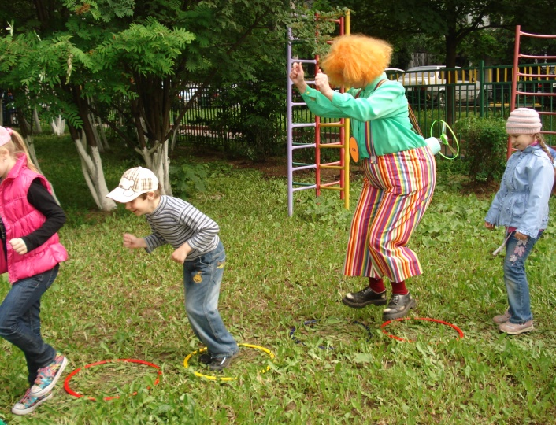
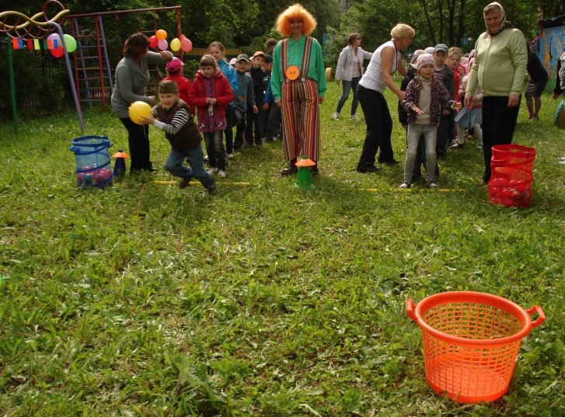

Вот и праздник, сказку лета, Нам заканчивать пора. Но ведь лету-то начало, Не грустите, детвора. Становись, народ, в хоровод, Танец нас веселый ждет.
Танцуют под песенку «Утята». Карлсон угощает детей сладостями, дарит мелки, и предлагает детям у себя на площадке на асфальте нарисовать наш праздник!
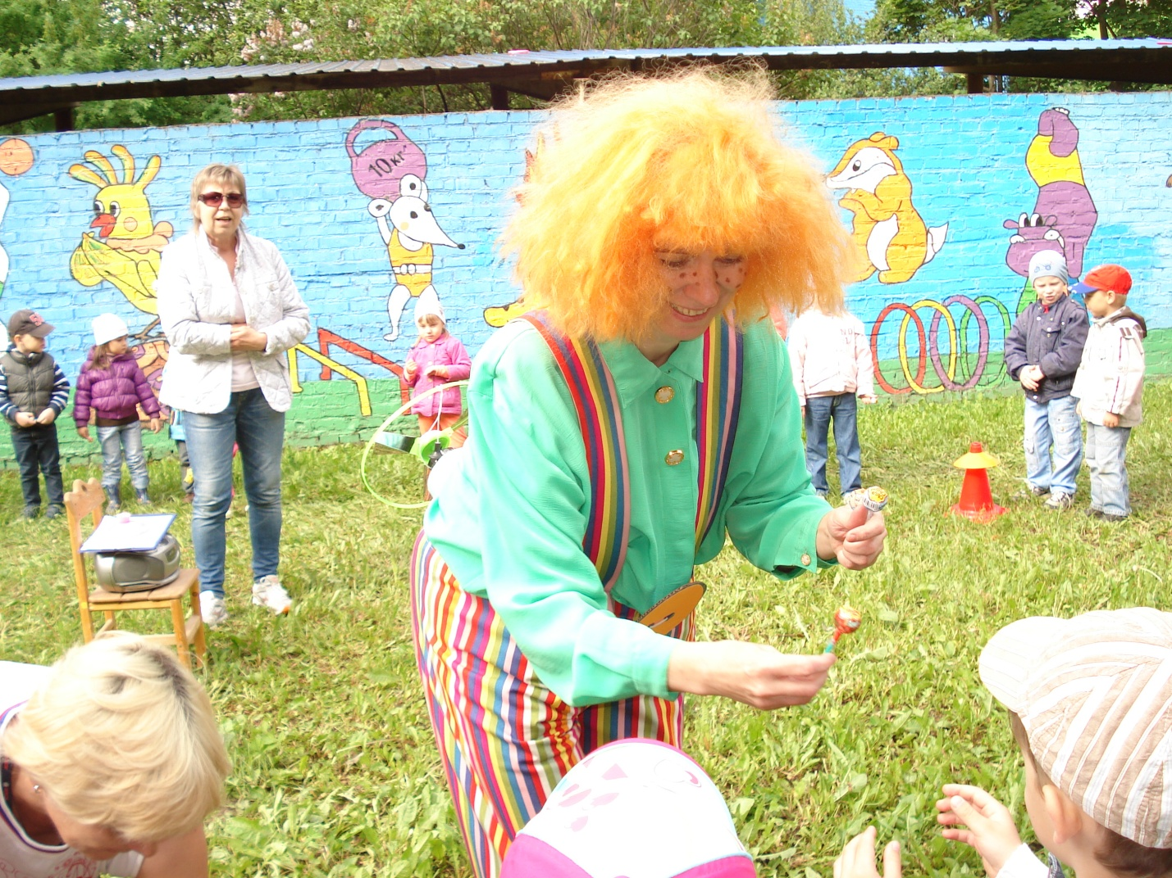
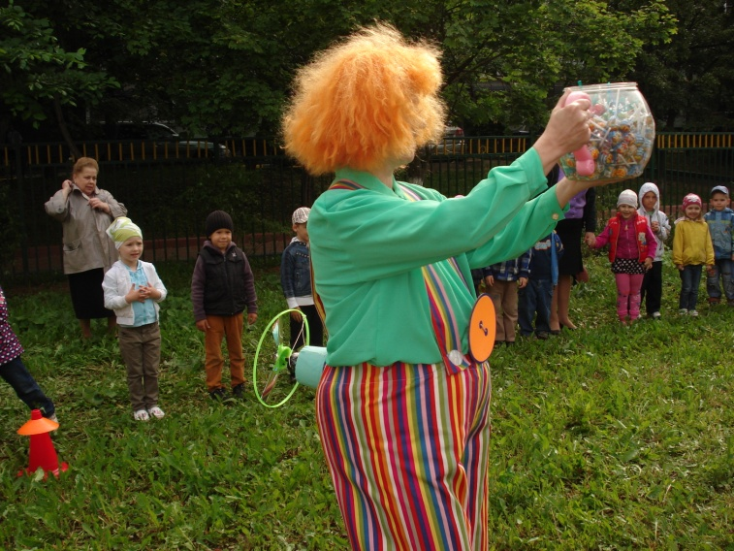 | 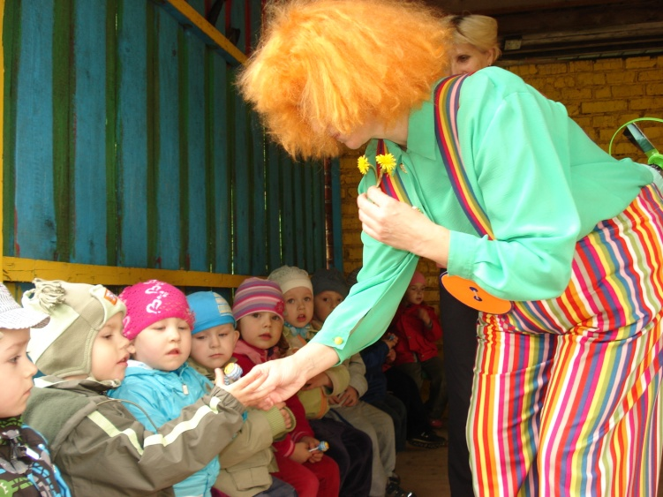
А теперь мелки возьмите И на асфальте нарисуйте, напишите, Что для счастья детям нужно. Пусть в рисунках ваших будут: счастье, солнце, дружба!

